JOBSHEET 13

Fungsi 1

# Tujuan

* 1. Mahasiswa mampu memahami penggunaan fungsi *static* pada Java dengan parameter dan mengembalikan nilai.
  2. Mahasiswa mampu membuat program menggunakan fungsi *static* dan mengeksekusi fungsi tersebut.

# Praktikum

* 1. **Percobaan 1: Membuat Fungsi Tanpa Parameter Waktu Percobaan: 40 menit**
     1. Buat *class* baru, dan simpan file tersebut dengan nama **TerimaKasih_NoAbsen.java**.
     2. Buat fungsi **UcapanTerimaKasih** di dalam *class* tersebut.



* + 1. Buat fungsi **main** di dalam *class* tersebut, dan eksekusi fungsi UcapanTerimaKasih dari dalam fungsi *main*.

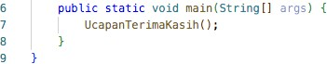

# Pertanyaan!

1. Apakah fungsi tanpa parameter selalu digunakan untuk fungsi “void” saja?

**Jawaban:** tidak selalu, fungsi tanpa parameter juga bisa didefinisikan jika diikuti oleh tipedata didepannya, maka fungsi tersebut bisa dipanggil tanpa adanya parameter pun.

1. Apakah bisa kalimat “Thank you for…..dst” dituliskan tanpa fungsi UcapanTerimaKasih? modifikasi kode program tersebut untuk dapat menampilkan suatu kalimat **tanpa dan dengan** menggunakan fungsi!

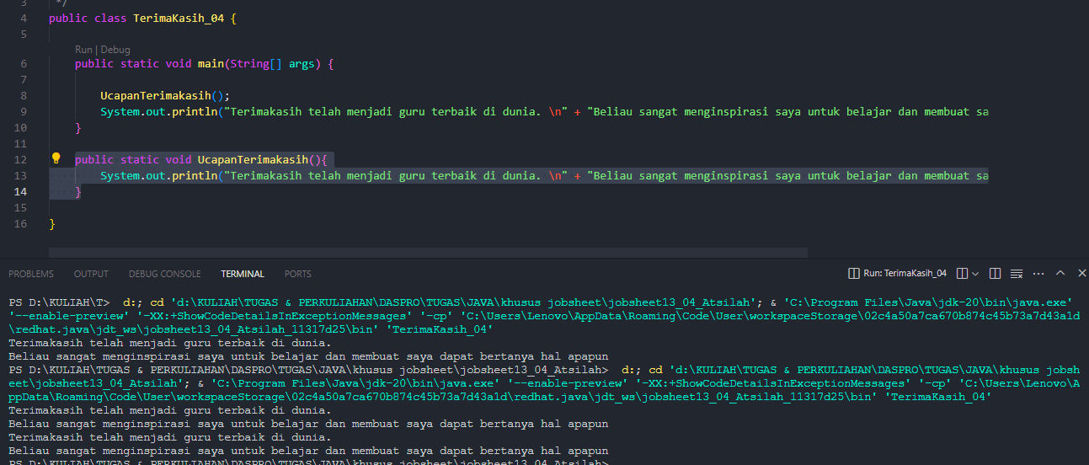

1. Apakah keuntungan menggunakan fungsi di dalam program?

**Jawaban:** keuntungan menggunakan fungsi ialah jika pemrograman tersebut memiliki kode program yang harus dijalankan secara terpisah atau bersamaan namun dengan baris kode yang terlampau banyak, maka akan gampang untuk melakukan maintenance pada setiap fungsi atau fitur fitur yang telah dibuat.

# Percobaan 2: Membuat Fungsi Dengan Parameter Waktu Percobaan: 40 menit

* + 1. Buat fungsi **UcapanTambahan** dengan sebuah parameter bertipe *String* di dalam

*class* **TerimaKasih_NoAbsen**!

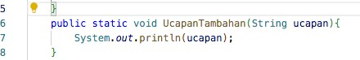

* + 1. Eksekusi fungsi UcapanTambahan dari dalam fungsi *main*.

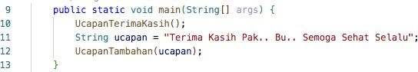

# Pertanyaan!

1. Apakah kegunaan suatu parameter di dalam fungsi?

**Jawaban:** kegunaan utama parameter di dalam fungsi ialah mengirim data ke fungsi dan memperoleh input, namun parameter juga memudahkan fungsi lebih fleksibel sehingga dapat menghubungkan bagian bagian yang berbeda dari program tersebut.

1. Apakah parameter sama dengan variabel? jelaskan!

**Jawaban:** tentu berbeda antara variable dan parameter dikarenakan parameter sebagai variable khusus yang digunakan untuk membawa nilai ke dalam suatu fungsi sedangkan untuk variable sendiri merupakan wadah untuk menyimpan nilai.

1. Apakah parameter di dalam Bahasa pemrograman Java hanya digunakan untuk melewatkan data input saja? Bagaimana dengan data output?

**Jawaban:** parameter dalam Bahasa pemrograman java hanya digunakan untuk melewatkan data input saja, jika ingin mengembalikan data output maka bisa menggunakan syntax return value bukan parameter.

# Percobaan 3: Membuat Fungsi dengan Nilai Kembalian Waktu Percobaan: 40 menit

* + 1. Buat *class* baru, dan menyimpan file tersebut dengan nama **Ucapan_NoAbsen.java**.
    2. Buat fungsi **PenerimaUcapan** di dalam *class* tersebut yang mengembalikan nilai namaOrang (*String*) dan parameter masukan nama (*String*).

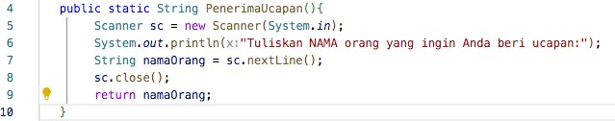

* + 1. Buat fungsi **main** di dalam *class* tersebut, dan eksekusi fungsi PenerimaUcapan dari dalam fungsi *main*.

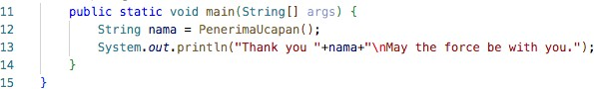

# Pertanyaan!

1. Jelaskan mengenai, kapan suatu fungsi membutuhkan nilai kembalian (return)!

**Jawaban:** suatu fungsi membutuhkan pernyataan return pada saat fungsi tersebut menghasilkan hasil operasi, lalu jika nilai fungsi tersebut masih dibutuhkan untuk operasi selanjutnya maka bisa menggunakan pernyataan return, dan bisa digunakan untuk menampilkan hasil pengecekan atau pemrosesan.

1. Apakah bisa ditambahkan statement System.out.println di dalam fungsi dengan nilai kembalian? Apa pengaruh nya?

**Jawaban:** dapat menambahkan statement println didalam suatu fungsi yang memiliki nilai Kembali, namun syntax println hanya bertujuan untuk mencetak output ke terminal sementara nilai kembalian fungsi ditentukan oleh parameter fungsi.

1. Apakah bisa fungsi tanpa nilai kembalian di dalam fungsi main dipanggil tanpa dilewatkan ke variabel? seperti pada percobaan 1? Jelaskan!

**Jawaban:** fungsi tanpa nilai kembalian dapat dipanggil dan dijalankan tanpa harus menyimpan hasilnya dalam variable didalam fungsi main.

# Percobaan 4: Fungsi yang dapat meng-Calling Fungsi Lain Waktu Percobaan: 50 menit

* + 1. Buat *class* baru, simpan file tersebut dengan nama nama **UcapanTerimaKasih_NoAbsen.java**. Pada class ini, kita akan mencoba menggabungkan fungsi-fungsi yang sudah kita buat sebelumnya pada class TerimaKasih dan Ucapan.
    2. Buatlah fungsi PenerimaUcapan, dimana pada *class* tersebut akan mengembalikan nilai namaOrang (*String*) dan

parameter masukan nama (String).

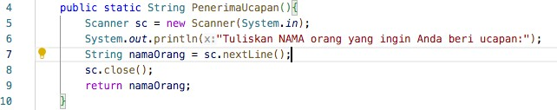

* + 1. Buatlah fungsi UcapanTerimaKasih di dalam *class* tersebut yang memanggil fungsi PenerimaUcapan

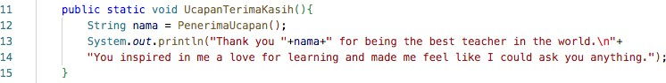

* + 1. Buat fungsi **main** di dalam *class* tersebut, dan eksekusi fungsi UcapanTerimaKasih dari dalam fungsi *main*.

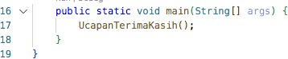

# Pertanyaan!

1. Berdasarkan uji coba pada percobaan 4, manakah fungsi yang akan eksekusi pertama kali? Jelaskan!

**Jawaban:** fungsi penerimaucapan akan dieksekusi terlebih dahulu, meskipun yang dipanggil didalam fungsi main ialah fungsi ucapanterimakasih, fungsi ucapanterimakasih berisi nilai dari fungsi penerimaucapan jadi fungsi penerimaucapan lah yang akan dieksekusi pertama.

1. Manakah tata cara penulisan fungsi benar di dalam class? Di atas fungsi main ataukah dibawah fungsi main? Jelaskan!

**Jawaban: menurut saya,** penulisan fungsi boleh di bawah maupun di atas fungsi main, akan tetapi untuk memudahkan pembacaan fungsi tersebut lebih baik, fungsi main berada pada posisi teratas karena fungsi main berperan sebagai titik awal eksekusi program yang nantinya akan dijalankan dan dilanjutkan untuk menuliskan fungsi fungsi lainnya dibawah fungsi main.

1. Modifikasi program di atas dengan menambahkan fungsi **UcapanTambahan()** dengan input parameter String. Fungsi **UcapanTambahan()** berisi ucapan tambahan yang ingin disampaikan kepada penerima ucapan.

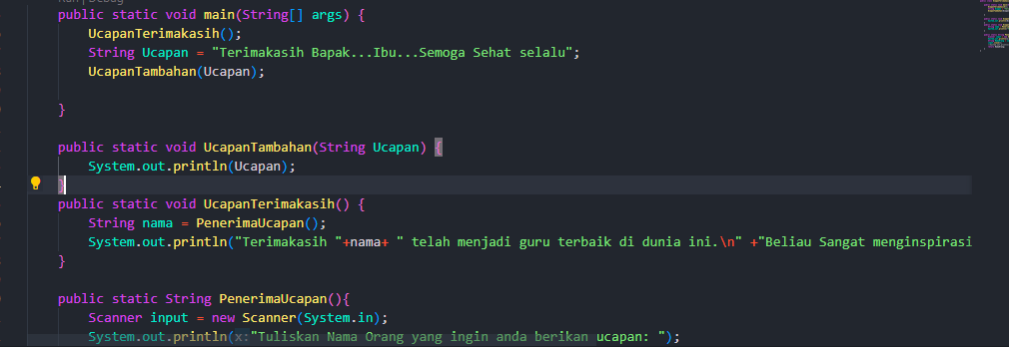

# Percobaan 5: Fungsi Varargs Waktu Percobaan: 40 menit

* + 1. Buat *class* baru, simpan file tersebut dengan nama nama **Percobaan5NoAbsen.java**.
    2. Buatlah fungsi Tampil (bertipe void) di dalam *class* tersebut dengan menggunakan dua jenis tipe data parameter yaitu string dan int

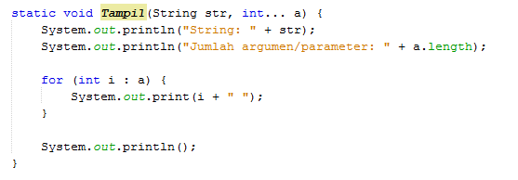

* + 1. Buat fungsi **main** di dalam *class* tersebut, dan eksekusi fungsi Tampil dari dalam fungsi *main*.

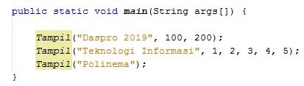

# Pertanyaan!

1. Jelaskan mengapa penulisan parameter di praktikum 5 di tulis dengan **int... a**!

**Jawaban:** karena memungkinkan untuk suatu fungsi untuk menerima jumlah argument yang variable atau bisa disebut dapat memanggil fungsi dengan sejumlah argument yang berbeda yanpa harus mendeklarasikan parameter yang eksplisit untuk setiap argument dan dapat memberikan fleksibilitas dalam memanggil sebuah fungsi dengan jumlah argument yang tidak pasti.

1. Sebutkan kegunaan varargs dalam implementasi kode program untuk menyelesaikan permasalah dalam dunia nyata! (minimal 3)

**Jawaban:** 1. Mengakomodasikan Jumlah Argumen yang fleksibel, 2. Mempermudah Implementasi Kode, 3. Memanipulasi dan Pemrosesan Data dinamis

1. Bisakah kita menggunakan dua tipe data varaargs dalam satu fungsi?Berikan contohnya!

**Jawaban:** tidak bisa, karena parameter varargs hanya dapat memiliki satu tipedata. Karena varargs mengumpulkan argument kedalam array dan sebuah array harus memiliki tipedata tunggal.

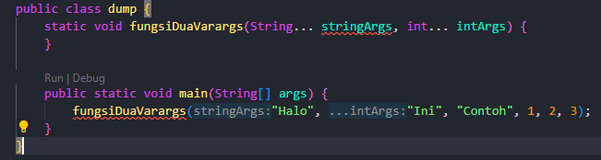

# Percobaan 6: Pembuatan Kode Program, Dengan Fungsi versus Tanpa Fungsi

**Waktu Percobaan: 50 menit**

* + 1. Buat *class* baru, simpan file tersebut dengan nama nama **Percobaan6NoAbsen.java**.
    2. Buatlah program untuk menghitung luas persegi panjang dan volume balok tanpa menggunakan fungsi

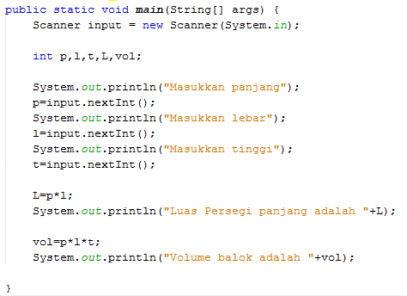

* + 1. Program menghitung luas persegi dan volume balok diatas jika dibuatkan fungsi maka terdapat 3 fungsi yaitu hitungLuas, hitungVolume dan fungsi main, seperti dibawah ini:

*Fungsi hitungLuas*

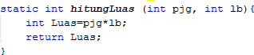

*Fungsi hitungVolume*



*Fungsi main*

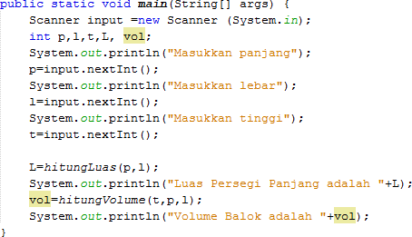

* + 1. Lakukan validasi hasil dengan memberikan contoh inputan pada program tersebut! Tampilkan hasilnya!

# Pertanyaan!

1. Sebutkan tahapan dan urutan ekskusi pada percobaan 6 di atas!

**Jawaban:** eksekusi pertama yaitu memasukkan Panjang, lebar dan tinggi, lalu variable tersebut akan dieksekusi pada fungsi hitung luas dan akan dikembalikan sebagai nilai Luas, selanjutnya variable tersebut akan masuk ke fungsi hitung volume dan akan dikembalikan sebagai nilai volume dan terakhir akan menghasilkan output luas dan volume.

1. 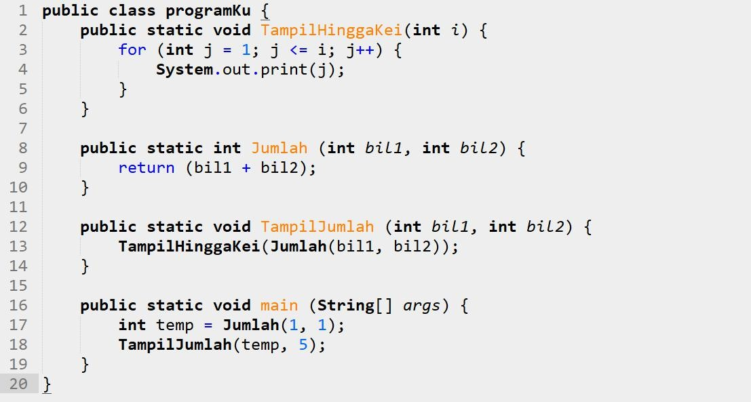Apakah output dari program dibawah ini kemudian jelaskan alur jalannya program tersebut!

**Jawaban:** Program dimulai dengan fungsi main, di mana fungsi Jumlah dipanggil dengan argumen 1 dan 1, dan hasilnya disimpan dalam variabel temp. Selanjutnya, fungsi TampilJumlah dipanggil dengan argumen temp dan 5. Di dalam TampilJumlah, fungsi Jumlah kembali dipanggil dengan argumen temp dan 5, dan hasilnya diteruskan ke fungsi TampilHinggaKei. Di dalam TampilHinggaKei, terdapat loop for yang mencetak angka dari 0 hingga nilai yang diterima sebagai argumen (i). Dalam kasus ini, nilai i adalah hasil penjumlahan dari temp (2) dan 5, yaitu 7. Oleh karena itu, loop akan mencetak angka dari 0 hingga 7. Sebagai hasilnya, output program adalah 0 1 2.

1. Pada saat apakah fungsi yang kita buat harus menggunakan parameter atau tidak?Pada saat apakah fungsi yang kita buat harus memiliki nilai kembalian atau tidak?Jelaskan!

**Jawaban:** Pemilihan penggunaan parameter dan nilai kembalian tergantung pada kebutuhan spesifik dari suatu fungsi. Fungsi harus dirancang dengan mempertimbangkan kejelasan, fleksibilitas, dan prinsip desain perangkat lunak agar dapat digunakan dan dipahami dengan baik dalam konteks yang berbeda.

# Tugas

**Waktu Pengerjaan: 100 menit**

* 1. Buatlah sebuah *class* **KubusNoAbsen** yang di dalamnya terdapat fungsi untuk menghitung volume kubus dan luar permukaan kubus!
  2. Buatlah program untuk mengisi array 2 dimensi nilai tugas lima mahasiswa sesuai dengan studi kasus pada tugas pada materi teori sebagai berikut :

|  |  |  |  |  |  |  |  |
| --- | --- | --- | --- | --- | --- | --- | --- |
|  | **Minggu ke 1** | **Minggu ke 2** | **Minggu ke 3** | **Minggu ke 4** | **Minggu ke 5** | **Minggu ke 6** | **Minggu ke 7** |
| **Sari** | 20 | 19 | 25 | 20 | 10 | 0 | 10 |
| **Rina** | 30 | 30 | 40 | 10 | 15 | 20 | 25 |
| **Yani** | 5 | 0 | 20 | 25 | 10 | 5 | 45 |
| **Dwi** | 50 | 0 | 7 | 8 | 0 | 30 | 60 |
| **Lusi** | 15 | 10 | 16 | 15 | 10 | 10 | 5 |

Tambahkan fungsi untuk mengambil informasi dari data diatas dengan rincian sebagai berikut :

* + 1. Fungsi untuk meninputkan data nilai mahasiswa
    2. Fungsi untuk menampilkan seluruh nilai mahasiswa mulai dari minggu pertama sampai ketujuh
    3. Fungsi untuk mencari pada hari keberapakah terdapat nilai tertinggi dibanding hari lain dari keseluruhan mahasiswa
    4. Fungsi untuk menampilkan mahasiswa yang memiliki nilai tertinggi (tampilkan pula keterangan nilai dari minggu ke-)
  1. Modifikasi program tugas no 2 dengan memastikan terdapat input dari user untuk menentukan jumlah mahasiswa dan juga jumlah tugas!

Pengumpulan Tugas 1 dan 2 dengan nama file Kubus04.java dan Tugas.java <https://github.com/atslhamny/jobsheet13-04-Atsilah>

# Tugas Kelompok

Implementasikan fungsi ke dalam project kelompok Anda. Jangan lupa, semoga kode program harus di-push ke repository Anda